Министерство науки и высшего образования Российской Федерации

Федеральное государственное бюджетное образовательное учреждение высшего образования «Тихоокеанский государственный университет»

Высшая школа кибернетики и цифровых технологий

ОТЧЕТ ПО ИНДИВИДУАЛЬНОМУ ЗАДАНИЮ

ПО КУРСУ «ПРОГРАММИРОВАНИЕ»

«РАЗРАБОТКА И РЕАЛИЗАЦИЯ ПРОГРАММ УСЛОВНЫХ И ЦИКЛИЧЕСКИХ АЛГОРИТМОВ»

Выполнил: Студент 2 курса группы ПО(б)-31

Мазунин Иван Евгеньевич

Проверил: ассистент ВШ КЦТ

Крылов Владимир Андреевич

Хабаровск 2024 г.

Цель работы: изучить теоретический материал по лабораторной работе и реализовать на языке программирования JAVA программы условных и циклических алгоритмов.

Задание:

1. Разработать консольное приложение для определения число положительное, отрицательное или ноль. Пользователь вводит число и получает сообщение о том какое число он ввел.
2. Разработать консольное приложение для подсчета суммы элементов массива от 1 до 10. Пользователь получает сообщение о элементах массива и о его сумме.
3. Разработать консольное приложение для распределения человека в команду в зависимости от его класса (если 1 класс, то в команду зеленых, если 2 – красных, 3 – синих, 4 – желтых)
4. Разработать консольное приложение для подсчета суммы элементов массива от 1 до 10. Пользователь получает сообщение о элементах массива и его сумме. Пока сумма элементов меньше 32 необходимо выводить массив и его сумму, иначе закончить программу. (через do while)

Ход работы:

1. Задание 1

Разработать консольное приложение для определения число положительное, отрицательное или ноль. Пользователь вводит число и получает сообщение о том какое число он ввел (рисунок 1).

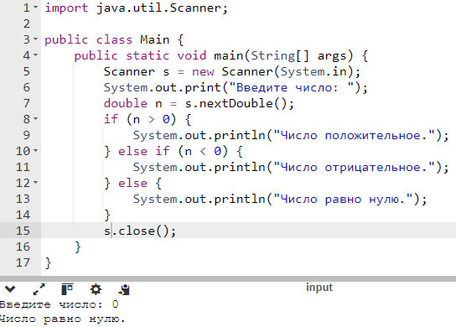

Рисунок 1 – Код программы задания 1

1. Задание 2

Разработать консольное приложение для подсчета суммы элементов массива от 1 до 10. Пользователь получает сообщение о элементах массива и о его сумме (рисунок 2).

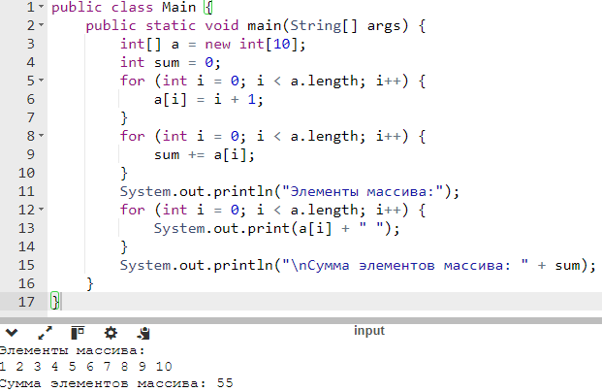

Рисунок 2 – Код программы задания 2

1. Задание 3

Разработать консольное приложение для распределения человека в команду в зависимости от его класса (если 1 класс, то в команду зеленых, если 2 – красных, 3 – синих, 4 – желтых) (рисунок 3).

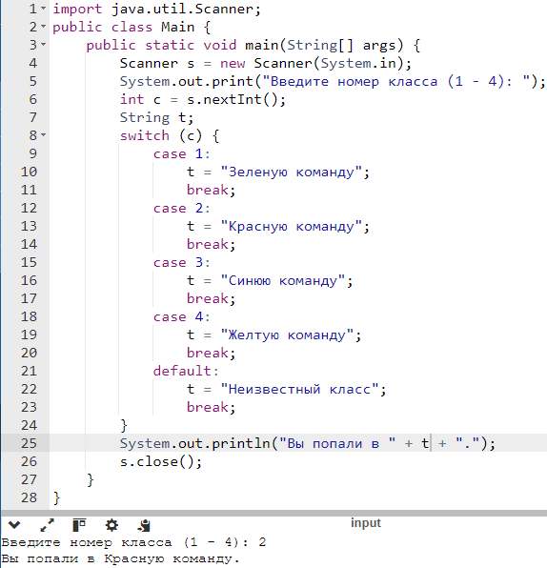

Рисунок 3 – Код программы задания 3

1. Задание 4

Разработать консольное приложение для подсчета суммы десяти элементов массива, которые вводятся пользователем. Пользователь получает сообщение о элементах массива и его сумме. Пока сумма элементов меньше 32 необходимо выводить массив и его сумму, если сумма будет больше – прервать цикл (рисунок 4).

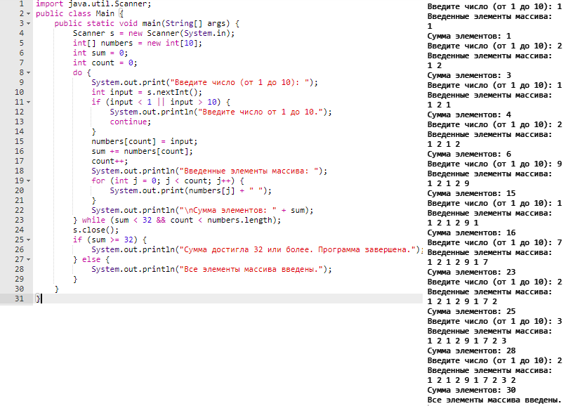

Рисунок 4 – Код программы задания 4

Вывод: в ходе выполнения индивидуального задания была изучена теоретическая база, касающаяся условных и циклических алгоритмов, реализованных на языке программирования Java. Установлено, что условные и циклические алгоритмы играют ключевую роль в разработке программного обеспечения. Они позволяют писать более эффективные и динамичные решения. Понимание работы с этими алгоритмами является основой для дальнейшего изучения более сложных тем, таких как структурное программирование, объектно-ориентированное программирование и алгоритмы.